**考试说明**

1. **考试时间：合计180分钟，选择题部分30分钟交卷，允许提前交卷。**
2. **考试过程中，不能连接未经指定网站或服务器。**
3. **闭卷考试部分，不能查阅任何类型的参考资料。**
4. **开卷考试部分，可以查阅纸质文档，不能查阅除Python编程环境自带帮助文件以外的任何类型的电子文档。**
5. **考试过程中，不得使用任何形式的电子存储设备，不可使用手机。**
6. **违反上述2-5条者，视为考试作弊。**

**选择题答题方式（30分，闭卷，严禁使用python编程环境进行尝试）**

1. **打开浏览器，在地址栏中输入**http://192.168.125.3**，点击相应链接进入登录页面。**
2. **按要求输入两遍自己的学号。**
3. **点击“登录”按钮即可进入答题页面。如考试尚未开始，系统会进入等待页面并倒计时。考试开始时间到，系统会自动进入答题页面。**
4. **在页面左侧选择题号，页面右侧即会显示相应的题目。考生只需点击选择相应的选项。**
5. **答题过程中如关闭浏览器或出现系统故障导致计算机重新启动，系统不会丢失之前已经完成的题目的答案。考生可以打开浏览器重新登录并继续考试。**
6. **答题完成后，点击“交卷”按钮即可完成交卷。交卷后不能再次登录系统继续考试。**
7. **考试结束时间到，系统会自动收卷。**

**编程题注意事项与提交方式（90分，开卷）**

1. **下载sample.py，保存到D盘。严禁将代码文件或数据文件保存在C盘中或桌面上。**
2. **根据题目要求补全sample.py中的空函数。sample.py中的已有函数的函数名、参数数量和顺序不可以修改。**
3. **调用自己写的函数、自己测试的代码等，请写入到if __name__=="__main__":，不要写到全局环境中。**
4. **不要在全局环境中调用input()，否则会导致阅卷失败**
5. **每个函数中不需要使用print输出结果，而是用return返回结果。**
6. **不要使用关键字（if、else、 break、 def等，会导致语法错误）作为自己的变量名，也不要使用内嵌名字（如list、 int、 input等，没有语法错误，但是很危险）作为自己的变量名，例如：list = []**
7. **代码中不要出现任何中文。**
8. **确保提交的时候，自己的程序可以正常运行，不要遗留任何语法错误。**
9. **所有脚本程序内容必须仅包含在一个脚本程序文件（py文件）中。**
10. **提交前务必关闭IDLE或PyCharm编程环境。**
11. **在浏览器的地址栏中输入**http://192.168.125.3**，点击相应链接进入提交页面。**
12. **按要求输入两遍自己的学号。**
13. **点击“选择文件”按钮，选择自己的脚本程序文件。点击“提交”按钮提交。**
14. **如提交成功，系统会显示相关信息。如果提交不成功，请重复步骤24-26。**
15. **提交成功后，可点击“查看内容”按钮检查提交的内容。**

**答题方式示意图：**

1. **请根据图1、图2和图3所示的说明严格规范源文件结构。**

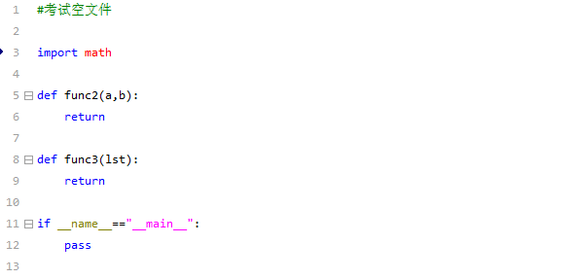

**图1 空文件样例**

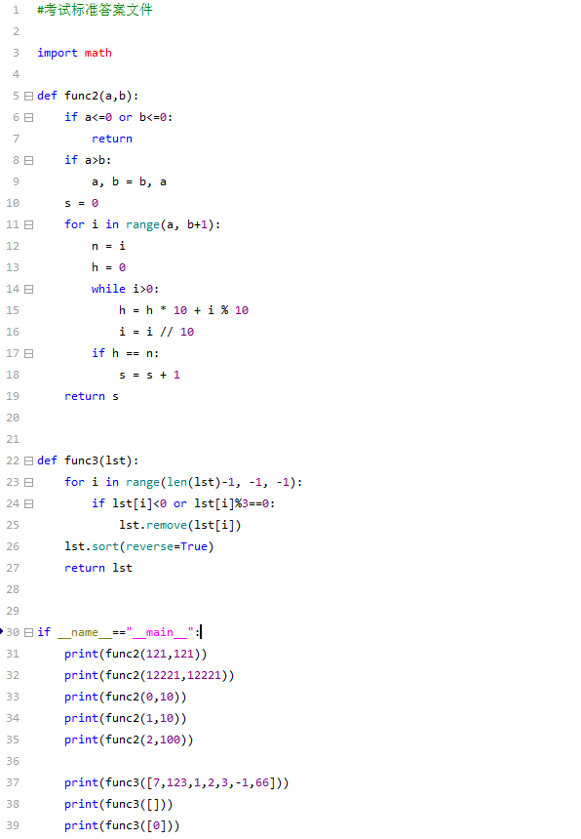

每道题目的代码包含在一个确定名称的函数体内。函数中不包含input函数和print函数。

测试代码写在此处，且全部包含的if语句体内，即保持相同的缩进位置。

**图2 正确的答题文件格式**

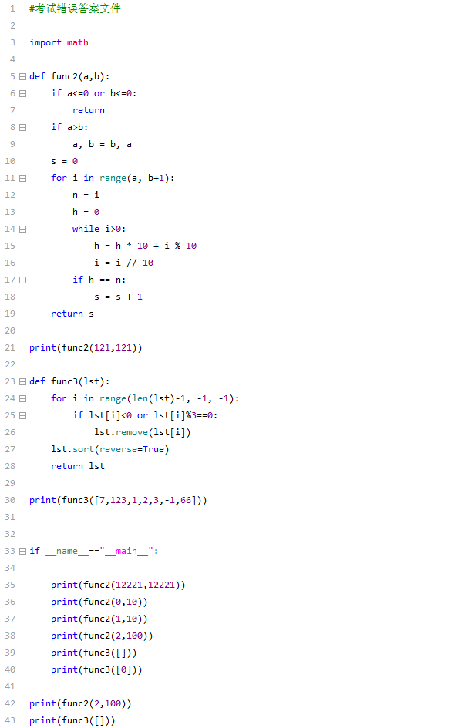

错误！！！不要在if语句体外插入测试代码

错误！！！不要在函数之间插入测试代码

错误！！！不要在函数之间插入测试代码

**图3 错误的答题文件格式**

**题目说明**

1. 最简分数指的是分子、分母只有公因数1的分数。编写一个函数，参数是两个整数a和b，将分数 $\frac{a}{b}$ 转换成最简分数 $\frac{c}{d}$，以元组形式返回c和d。

|  |  |
| --- | --- |
| 相关说明 | |
| 输入条件 | a、b都是正整数 |
| 输出要求 | 以元组形式输出最简分数 |
| 其它要求 | 将代码写入函数func1 |

测试用例：

|  |  |
| --- | --- |
| 输入 | 返回 |
| a = 12, b = 18 | (2, 3) |
| a = 18, b = 12 | (3, 2) |
| a = 12, b = 12 | (1, 1) |

1. 假设红数是能被3整除的正整数，白数是被3除余1的正整数，蓝数是被3除余2的正整数。编写一个函数，参数是一个列表L，其元素都是正整数，对该列表排序，排序后要求从左到右依次是蓝数、红数、白数，并且相同颜色的数在排序前后的相对次序不变，返回排序后的列表。

|  |  |
| --- | --- |
| 相关说明 | |
| 输入条件 | L是一个仅含有正整数的列表 |
| 输出要求 | 符合条件的排序后的列表 |
| 其它要求 | 将代码写入函数func2 |

测试用例：

|  |  |
| --- | --- |
| 输入 | 返回 |
| [1, 2, 3, 4, 5, 6, 7, 8, 9, 10] | [2, 5, 8, 3, 6, 9, 1, 4, 7, 10] |
| [1, 2, 4, 5, 7, 8] | [2, 5, 8, 1, 4, 7] |
| [ ] | [ ] |

1. 一个列表的子列表定义为该列表一个连续的部分。比如[1], [1,2], [2,3,4], [1,2,3,4]都是[1,2,3,4]的子列表，但是[2,4]不是，因为2和4在[1,2,3,4]中并不连续。空列表定义为任意列表的子列表。编写一个函数，参数是一个列表L，返回一个包含L所有子列表的列表，且列表中的所有子列表按照从小到大排序。比如当L是[1,2,3]时，返回值是[[], [1], [1, 2], [1, 2, 3], [2], [2, 3], [3]]。

|  |  |
| --- | --- |
| 相关说明 | |
| 输入条件 | L是一个仅包含整数的列表 |
| 输出要求 | 包含L所有子列表的列表，其中的元素从小到大排序 |
| 其它要求 | 将代码写入函数func3 |

测试用例：

|  |  |
| --- | --- |
| 输入 | 返回 |
| [1, 2, 3] | [[], [1], [1, 2], [1, 2, 3], [2], [2, 3], [3]] |
| [10, 20] | [[], [10], [10, 20], [20]] |
| [ ] | [ [ ] ] |

1. 下表根据英文字母的流行度为每个英文字母赋予了一个分值：

|  |  |
| --- | --- |
| 分值 | 字母 |
| 1 | A, E, I, L, N, O, R, S, T, U |
| 2 | D, G |
| 3 | B, C, M, P |
| 4 | F, H, V, W, Y |
| 5 | K |
| 8 | J, X |
| 10 | Q, Z |

一个字符串的分值是其所有英文字母的分值之和（不区分大小写、非英文字母的字符的分值均为0）。编写一个函数，参数是一个字符串，返回该字符串的分值。

|  |  |
| --- | --- |
| 相关说明 | |
| 输入条件 | 一个字符串 |
| 输出要求 | 该字符串的分值 |
| 其它要求 | 将代码写入函数func4 |

测试用例：

|  |  |
| --- | --- |
| 输入 | 返回 |
| ‘abc’ | 7 |
| ‘a.b C’ | 7 |
| ‘’ | 0 |

1. 列表的主元素是在列表中出现次数大于列表长度一半的元素。编写一个函数，参数是一个列表L，返回该列表的主元素。如果不存在主元素，返回None。

|  |  |
| --- | --- |
| 相关说明 | |
| 输入条件 | L是一个仅包含整数的列表 |
| 输出要求 | 若存在主元素，返回主元素，否则返回None |
| 其它要求 | 将代码写入函数func5 |

测试用例：

|  |  |
| --- | --- |
| 输入 | 返回 |
| [1, 1, 1, 2] | 1 |
| [1, 1, 2, 2] | None |
| [1, 2, 3, 4] | None |

1. 编写一个函数，参数是一个列表L，将其中的元素反转，返回反转后的列表。注意如果元素本身是列表，也需要进行反转。

|  |  |
| --- | --- |
| 相关说明 | |
| 输入条件 | L是一个列表 |
| 输出要求 | 反转后的列表 |
| 其它要求 | 将代码写入函数func6 |

测试用例：

|  |  |
| --- | --- |
| 输入 | 返回 |
| [1, 2, 3] | [3, 2, 1] |
| [1, [2, 3, 4], 5] | [5, [4, 3, 2], 1] |
| [1, [2, [3, 4, 5], 6], 7] | [7, [6, [5, 4, 3], 2], 1] |

1. 游程编码是一种简单的数据压缩算法。该算法可以通过下面的例子来说明：给定原始串aaaabbaaaaaaaaaaaabbb，压缩后的结果串是4a2b12a3b。在结果串中，每个字母之前有一个整数，代表该字母在原始串中连续出现的次数。编写一个函数，参数是一个仅含有小写英文字母的字符串，返回使用游程编码压缩后的结果串。对于空串，返回的也是空串。

|  |  |
| --- | --- |
| 相关说明 | |
| 输入条件 | s是一个仅含有小写英文字母的字符串 |
| 输出要求 | 使用游程编码压缩后的字符串 |
| 其它要求 | 将代码写入函数func7 |

测试用例：

|  |  |
| --- | --- |
| 输入 | 返回 |
| abab | 1a1b1a1b |
| aabb | 2a2b |
| aaaabbaaaaaaaaaaaabbb | 4a2b12a3b |

1. 异或版“杨辉三角”如下定义：第n层有n个数，第1层为1，第i层（i>1）的每个数x都是其左上方数a和右上方数b的异或值（如果只有左上方数a，那么x就等于a，同样，如果只有右上方数b，那么x就等于b）。下图是一个7层的异或版“杨辉三角”，可以看到，第3层第一个数只有右上方数1，所以它也是1，而第二个数的左上方和右上方都是1，所以它为0，第三个数只有左上方数1，所以它也是1。

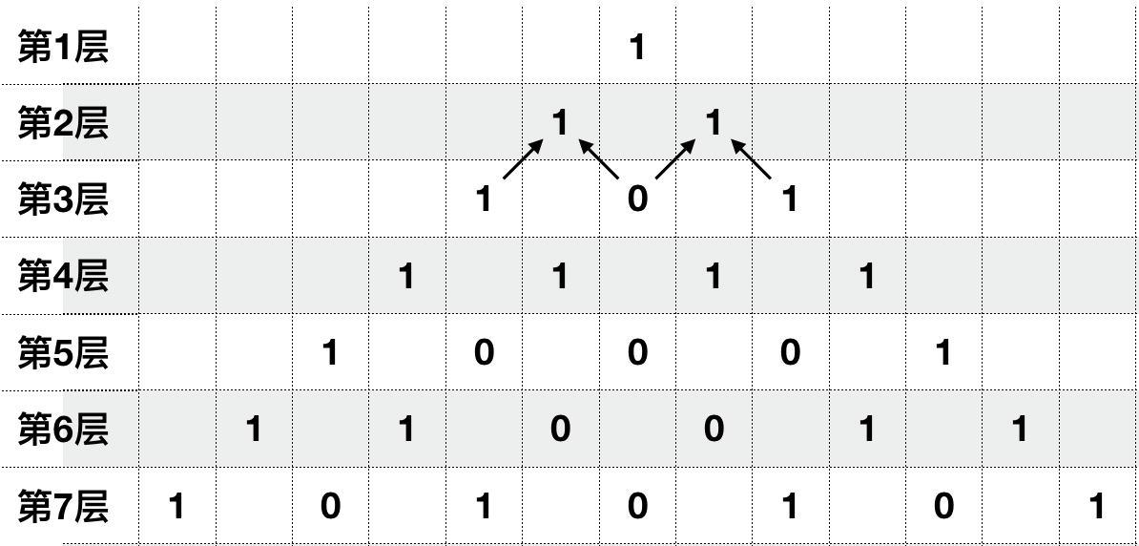

编写一个函数，参数是一个正整数n，返回第n个0在异或版“杨辉三角”中的层数。

|  |  |
| --- | --- |
| 相关说明 | |
| 输入条件 | n是一个正整数 |
| 输出要求 | 第n个0所在的层数 |
| 其它要求 | 将代码写入函数func8 |

测试用例：

|  |  |
| --- | --- |
| 输入 | 返回 |
| 1 | 3 |
| 8 | 7 |
| 2019 | 75 |